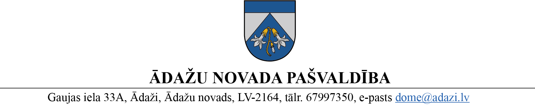

PROJEKTS uz 05.07.2023.

Vēlamais izskatīšanas laiks:

FK – 19.07.2023.

domes sēde – 26.07.2023.

Sagatavotājs un ziņotājs: O.Feldmanis

NOLIKUMS

Ādažos, Ādažu novadā

2023. gada 26. jūlijā **Nr. XX**

**Grozījumi** **Ādažu novada pašvaldības 2021. gada 22. decembra nolikumā Nr.21 “Ādažu novada pašvaldības policijas nolikums”**

*Izdots saskaņā ar Pašvaldību likuma*

*10. panta pirmās daļas 8. punktu,*

*Valsts pārvaldes iekārtas likuma 28. pantu un likuma “Par policiju”19. pantu*

Izdarīt grozījumus Ādažu novada pašvaldības 22.12.2021. nolikumā Nr. 21 “Ādažu novada pašvaldības policijas nolikums”:

1. Aizstāt 6. punktā vārdus “pašvaldības administrācija” ar vārdiem “Centrālā pārvalde”.
2. Svītrot 9. punktā un 9.1. apakšpunktā vārdus “Ādažu pag.,”.
3. 32.5.4. un 32.5.5. apakšpunktos svītrot saikli “un”.
4. Aizstāt 58. punktā vārdu “Attīstības” ar vārdu “Finanšu”.

Pašvaldības domes priekšsēdētāja K. Miķelsone